Педикулез.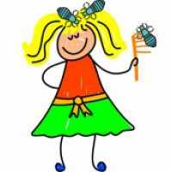

Головные вши – небольшие кровососущие насекомые-паразиты, обитающие на волосистой части головы человека. Они не отдают никакого предпочтения прямым или вьющимся волосам, блондинам или брюнетам и, вопреки распространенному мнению, предпочитают, скорее, чистые, а не грязные волосы.

Головные вши прикрепляются к волосам коготками и проводят большую часть времени на коже головы или вблизи нее. Каждая самка за ночь откладывает в среднем 8 яиц (гнид) овальной формы, прикрепляя их одно за другим к корням волос. Примерно через 3 дня из гниды вылупляется молодая вошь (нимфа), оставляя после себя пустую оболочку белового цвета, прочно прикрепленн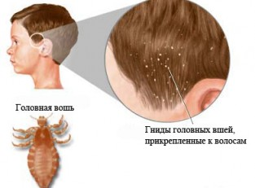ую к волосу. На протяжении 7 дней нимфа питается так же, как и взрослая вошь, 10 дней – и она сама способна откладывать гниды.

Причины заболевания

Чаще всего педикулёзом заражаются именно дети, передавая паразитов друг другу, в результате тесных контактов в коллективе. Детский сад, школа, лагерь отдыха— там дети постоянно вместе, поэтому опасность педикулёза достаточно велика. Так что родителям следует быть постоянно начеку.
Распространяются вши, переползая от одного человека к другому во время непосредственного контакта. А также при обмене одеждой, головными уборами, расчёсками. За минуту вошь преодолевает до 20 см, прыгать она не умеет.

Cимптомы

- Кожный зуд в местах укусов.
- Расчёсы на коже под волосяным покровом.
- Наличие гнид в волосах.

Лечение педикулёза

При обнаружении вшей, необходимо обработать волосяной покров головы специальными препаратами. В аптеках сейчас есть широкий ассортимент противопедикулёзных средств— аэрозоли, шампуни, мази. Наиболее эффективными являются:
- Аэрозоль «Пара-Плюс». Комбинированный препарат, содержит сразу два активных вещества: перметрин и малатион. Удобен в использовании, очень быстро действует на вшей и гнид. Применять можно у детей старше 2,5 лет.
- Препараты на основе перметрина («Ниттифор», «Педекс» гель и лосьон, «Хигия» шампунь, перметриновая мазь) вызывают гибель личинок, гнид и половозрелых вшей. Можно применять детям с двух месяцев.
- Препараты на основе малатиона («Педилин») активны в отношении, как взрослых вшей, так и гнид. Выпускаются в виде эмульсии для накожного применения.
- Препараты на основе фенотрина («Анти-бит», «Паразидоз») оказывают нейротоксическое действие, как на половозрелых вшей, так и на их личинки. Выпускаются в виде шампуней.
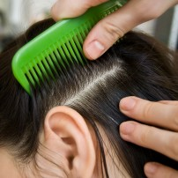
Применять противопедикулёзные средства необходимо только в строгом соответствии с инструкцией, поскольку они токсичны. Многие из них противопоказаны беременным и кормящим женщинам, детям раннего возраста.
После использования любых препаратов следует обязательно прочесать голову частым гребнем и удалить каждое яйцо вручную. Это может занять несколько дней, так как вывести гниды непросто. Облегчить вычёсывание можно, нанеся на волосы масло, бальзам, рыбий жир.
При борьбе с головным педикулёзом крайне важно прокипятить и прогладить личное бельё ребёнка, одежду, а так же подушки, полотенца, наволочки, простыни. Следует осмотреть на предмет заражения всех членов семьи.

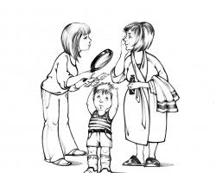
Профилактика

Родителям детей посещающих детские коллективы необходимо тщательным образом каждые 7–10 дней осматривать волосы ребёнка на наличие педикулёза. Нельзя допускать обмена личными вещами (расчёсками, головными уборами, одеждой) в детском коллективе. Лечебные средства для профилактики педикулёза не используют, так как они достаточно токсичны при частом применении. А вот эфирные масла (чайного дерева, лаванды, мяты, лимона) отпугивают вшей. По нескольку капель их можно добавить в шампунь, которым пользуется ребёнок.

